知行书院文化课程讲义 2019/2/9

请在中国地图上标出：

黄河， 长江

鄱阳湖--------江西省

洞庭湖---------湖南省

太湖---------江苏，浙江省

中国历史简表：

_____________________________________________________________________________________________________。

文化拾遗：

中国古都

北京 （元， 明， 清）

南京 （六朝古都--------东晋）

开封--------北宋

开封悬河（黄河之水天上来）

请按建都的历史先后顺序排列北京南京开封：_________________________________。

成语学习：口若悬河

一夫当关万夫莫开

大水冲了龙王庙，一家人不认一家

山雨欲来风满楼

阅读练习

入门级：

山村咏怀

一去二三里，烟村四五家。

亭台六七座，八九十枝花。

《草原上》

蓝蓝的天上白云飘，

白云下面马儿跑，

挥动鞭儿响四方，

百鸟齐飞翔。

要是有人来问我，

这是什么地方？

我就骄傲地告诉他，

这是我的家乡。

初级：

《扁担和板凳》

扁担长，板凳宽，板凳没有扁担长，扁担没有板凳宽， 扁担要扁担绑在板凳上，板凳不让扁担绑在板凳上。 扁担偏要扁担绑在板凳上！

功课表

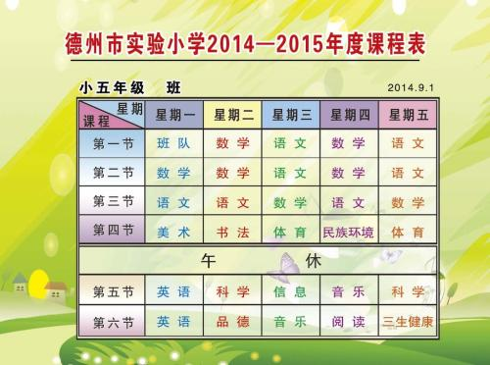

中级：

春节期间，不少市民选择来到书店、图书馆阅读图书，在浓浓的书香中度过假期。

也有不少市民带孩子参观博物馆，学习文化历史知识，增长见识。

高级：

黄河悬河

黄河是中国第二大河流，像一头脊背穹起、昂首欲跃的雄狮，横跨于中国广大腹地之上。黄河，对一个城市魂牵梦绕，成了凝结在心口的蚌珠，是痛苦的结晶，也是精华的见证。

开封悬河位于开封市北十公里处黄河南岸的柳园口，这里河面宽8公里，大堤高约15米。由于黄河冲出郑州邙山后，进入平原，落差骤然变小，泥沙大量沉积，致使开封段的黄河河床以每年10厘米的速度增高，日积月累，此处的河床已高出开封市区地平面7~8米，最高处达10米以上，从而导致了两岸大堤日增年高。因黄河被两岸大堤夹护着从开封城北高处汹涌流过，形似天河，故世人将这种人工奇观称为“悬河”，果然有黄河之水天上来的磅礴气势。

超级：

鹬yù蚌相争

汉：刘向

　　赵且伐燕，苏代为燕谓惠王曰：“今者臣来，过易水。蚌方出曝pù，而鹬啄zhuó其肉，蚌合而箝qián其喙。鹬曰：‘今日不雨，明日不雨，即有死蚌！’蚌亦谓鹬曰：‘今日不出，明日不出，即有死鹬！’两者不肯相舍，渔者得而并禽之。今赵且伐燕，燕赵久相支，以弊大众，臣恐强秦之为渔夫也。故愿王之熟计之也！”惠王曰：“善。”乃止。